FORM
Resim: | 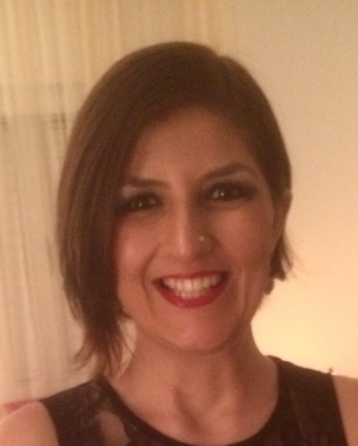
Ünvan: | Dr.
İsim: | Pervin
Soyisim: | YİĞİT
E-posta: | pervin.yigit@neu.edu.tr, pervinyigit@gmail.com
Bağlı Olduğunuz Bölüm | Felsefe Grubu Öğretmenliği Bölümü

Biography (tr):11 Haziran 1983’de Lefkoşa’da doğdu. Lise eğitimini Türk Maarif Koleji’nde tamamladıktan sonra 1999’da üniversite eğitimi için Ankara’ya gitti. 2004 yılında Orta Doğu Teknik Üniversitesi Felsefe Bölümü’nden, 2005 yılında ise çift anadal yaptığı ODTÜ Sosyoloji Bölümü’nden lisans derecelerini aldı. Aynı yıl ODTÜ Felsefe Bölümü’nde yüksek lisans programına başladı. 2007 yılında Prof. Dr. Halil TURAN danışmanlığında yürüttüğü “The question of freedom in political philosophies of Thomas Hobbes and Jean- Jacques Rousseau” isimli tezi ile yüksel lisans derecesini aldı. 2008 yılında Doktorasını yapmak için İngiltere’ye Sussex Üniversitesi’ne gitti. Burada “Intellectual History” alanında, Prof. Richard WHATMORE danışmanlığında “The political thought of John Brown: Religion, Reform and International Relations” başlıklı tezi ile 2013 yılında doktorasını aldı. Aynı yıl Kıbrıs’a dönerek, Yakın Doğu Üniversitesi’nde Siyaset Bilimi Bölümü’nde yarı zamanlı olarak “Political Philosophy” ve “Political Psychology” dersleri verdi. 2014’de ise Atatürk Eğitim Fakültesi’nde öğretim üyesi olarak çalışmaya başladı. Felsefe ve Tarih bölümlerinde çeşitli dersler vermekte olan Yiğit, aynı zamanda haftalık yayımlanan bir derginin yayın kurulu üyesidir ve belirli aralıklarla bu dergide yazıları yayımlanmaktadır. Araştırma konuları ahlak felsefesi, siyaset felsefesi ve toplum sözleşmeleri olan Dr. Yiğit, “The transformation of social values and codes in Post-Annan period” isimli bir proje de yürütmektedir.

